發布日期： 113 年 4 月
版本： 10.2

金融科技創新園區
管理與使用規範

主辦單位：台灣金融服務業聯合總會
執行單位：財團法人資訊工業策進會

中 華 民 國 1 1 3 年 4 月

目 錄

壹、 前言 3
貳、 進駐與遷出規範 4
參、 園區設施與使用規範 6
一、園區整體空間使用 6
（一） 門禁卡設定 6
（二） 國外團隊臨時門禁卡申請 6
（三） 訪客入園規範 7
（四） 空間使用規範 7
（五） 媒體採訪規範 8
二、辦公區域 8
（一） 園區營運 8
（二） 進駐單位使用時段 8
（三） 網路使用 9
（四） 市內電話 9
三、會議室及百人展演空間 9
（一） 會議室 9
（二） 百人展演空間 12
四、社群交流區 15
（一） 視訊電話室 15
（二） 事務機空間 16
肆、 聯絡資訊 20
伍、 附件 21
附件一、金融科技創新園區 國外團隊臨時門禁卡申請單 21
附件二、金融科技創新園區 媒體採訪申請單 23
附件三、金融科技創新園區 週末假日園區空調需求登記表 25
附件四、金融科技創新園區 裝置連線註冊單 26
附件五、金融科技創新園區 百人展演空間租借申請單 27

壹、 前言
為推動金融業運用科技創新服務，提升金融業效率及競爭力，並促進金融科技產業發展，金融監督管理委員會（下稱「金管會」）於 106 年 10 月 5 日指示台灣金融服務業聯合總會（下稱「金融總會」）籌設金融科技創新園區（下稱「園區」），範圍係指台北市中正區南海路 1 號 13 樓與 13 樓之 1，並委由金融總會委託財團法人資訊工業策進會（下稱「資策會」）規劃執行。
資策會受委託執行本計畫之相關業務，為保持本園區之環境整潔秩序，特訂定「金融科技創新園區管理與使用規範」（下稱本規範）。
若未遵守本規範，園區將會以書面進行勸導、限期改善，並記錄違規行為，作為審核進駐公司座位新增申請、展延申請以及未來申請進駐園區之考量；然若未於期限內改善，或違反情節重大，園區將依「金融科技創新園區進駐培育輔導契約書」第六條契約終止規範，並得取消進駐資格，已繳交之租押金不予返還，且限期 7 個工作天內搬離，進駐公司不得異議或向園區要求任何賠償、補償，並應賠償園區一切損害。
本規範未規定事項，悉依園區《金融科技創新園區進駐申請須知》、《金融科技創新園區進駐培育輔導契約書》、《金融科技創新園區資訊安全管理規範》，以及園區場域管理中心發布之公告等辦理。

貳、 進駐與遷出規範
- 進駐單位需於進駐前完成繳納押金及首期租金，並於進駐期間依規範繳納設備、場地等租借費用，不得積欠。如逾期未繳納費用達 5 個工作天時，園區得寄發催繳通知；進駐單位於催繳通知到達後 9 個工作天內，如仍未繳納費用者，園區得以終止進駐合約，進駐單位應依規範進行遷出。
- 為使園區空間有效利用，進駐獨立辦公室或固定座位之單位，如進駐期間連續 2 個月無故出席率皆低於 8 成，且未提前以書面告知本園區緣由，進駐單位應依規範進行遷出。園區於每月末日，郵件通知當月出席情形。
- 出席率計算方式：團隊每人當月打卡天數÷團隊當月工作日總和，每人每天最多計算一次，代打卡或打卡後未實際進駐期間均應扣除，假日使用亦可計入出席次數。
- 請假規範：因公、喪、病假、產假、法定傳染病或其他原因者，經園區管理中心同意後，可不納入出席情形。
- 獨立辦公室進駐人員不可超過原先設定之人數，若有工讀生或實習生之需求（工讀生或實習生需具備在學或在職證明），得以書面方式向園區管理中心提出申請，經同意後始得進駐，每位工讀生或實習生需加收新台幣 2,500 /月。工讀生或實習生需具備在學或在職證明。為求園區人員控管及安全性之考量，工讀生或實習生之名額以進駐公司員工每 4 人得申請 1 位為限（例如 13 人辦公室進駐公司得申請 3 位工讀生或實習生）。其餘規定則依園區管理中心現場公告為準。
- 獨立辦公室、固定座位進駐單位，或非固定座位之國際進駐單位因營運需求，得以園區地址進行公司登記，惟需先完成與園區的進駐契約簽訂及契約公證。若於契約公證後，獨立辦公室與固定座位席次進行調整，則需重新進行契約公證。首次契約公證費用或因展延需重新公證之費用由園區與進駐單位支付各半，後續若進行空間調整，進駐單位需自行全額負擔再次公證的費用。於合約到期遷出時，需同步完成公司登記移出程序。
- 進駐單位空間調整：
- 申請調整進駐空間
- 獲獨立辦公室、固定座位進駐資格的單位，於進駐滿 6 個月後，得依實際需求，以書面或電子郵件方式提出申請新增承租獨立辦公室或固定座位，惟每次申請需間隔 6 個月以上。另園區得視進駐空間使用情形邀請已取得進駐資格之團隊額外申請調整進駐空間，不受前開 6 個月之限制。
- 進駐單位得申請新增非固定座位，以及申請減少所承租之空間。
- 進駐單位提出之申請，均應經園區審查，並於通過後 30 日生效。
- 進駐空間承租總數限制
- 單一進駐單位承租之獨立辦公室間數，總計不可超過 2 間。
- 單一進駐單位承租之固定座位總席次，不可超過園區所提供之固定座位總量 20% （共 6 席）。
- 進駐單位承租之非固定座位總席次，不可超過園區所提供之非固定座位總量 15% （共 10 席）。
- 如進駐單位於合約未到期前申請遷出，須於提前 2 個月前以書面通知本園區管理中心並取得同意，並於租約到期前 7 日完成遷出所有手續。惟所有已繳交之租金和押金均不予退還。
- 進駐單位應於進駐期間屆滿時將進駐空間回復原狀，並經甲方工作人員確認後方完成離駐手續。如契約到期日為國定假日或週末，則應於前 1 個工作天完成離駐手續。

參、 園區設施與使用規範
進駐單位若需使用園區範圍內場地，須遵守各場地之規範及中華民國各項法律規範。園區範圍提供作為進駐單位辦公區域，以下說明各區域設施及其使用限制，進駐單位使用相關設施時，應依照各項設施使用注意事項使用之，若因違反注意事項而損壞公共設施者，應負賠償責任。

- 園區整體空間使用
  - 門禁卡設定
    - 門禁卡將依進駐單位申報之進駐人員進行設定，且不得借予他人使用或進行複製，如有造成園區損失之情事須負賠償責任，並終止園區使用之權利。
    - 如需借用臨時門禁卡，得至園區管理中心換押一張證件，且應於當日 18:00 前繳回。
    - 進駐人員離職時需主動通知園區管理中心，以撤銷門禁卡設定。
  - 國外團隊臨時門禁卡申請
    - 國外進駐團隊若有臨時門禁卡需求，需於使用日之 7 個工作日前，「附件一、金融科技創新園區 國外團隊臨時門禁卡申請單」提交園區管理中心進行申請，經同意後始得進行臨時門禁卡設定。
    - 申請單位及臨時卡使用者應遵守相關規範及園區管理中心現場公告。若有勸阻後未改善之事項或嚴重影響園區及其他團隊之權益，園區得終止臨時卡使用者之權限。
    - 名額以進駐公司員工每 4 人得申請 1 位為限（例： 13 人辦公室進駐公司得申請 3 位臨時門禁卡，以此類推）。
    - 臨時門禁卡設置時間為申請開始日 9:00 起, 至申請截止日 18:00 止 (如遇假日或週休，設置時間將彈性調整) 。
    - 申請後若臨時門禁卡使用者、使用時間有調整變動，需再次重新申請審核。
    - 臨時門禁卡使用者僅可使用進駐公司現有空間席次或是公共空間，不得使用其他座位。
  - 訪客入園規範
    - 進駐單位若需帶訪客進入園區，應至園區管理中心登記。
    - 訪客使用空間則以開放式展演空間、吧台區及進駐單位之進駐空間為限，若有其他需求，請事先告知園區管理中心並取得同意。
  - 空間使用規範
    - 不得將租賃空間之全部或部份出借、轉租、分租、頂讓、質押、與其他單位合併使用、委託他人經營以及以其他變相方法供他人使用。
    - 進駐單位應妥善保管及維護所領用相關物品及設施，如有遺失、毀損之情形需負擔賠償，並提出申請及說明緣由，方能補發。
    - 園區依各場域需求，免費配置定量的辦公及會議桌、椅、櫃等硬體設備供進駐單位使用。若既有辦公家俱設備不敷進駐單位工作使用，請自行添購並於遷出時帶離園區。
    - 進駐單位攜入本園區之營業秘密、技術、產品資訊等商業機密資料及個人物品應自行妥善保管，園區概不負保管責任；且勿將私人物品放置於公共區域。
    - 園區提供投影機、音響設備、麥克風等其他場地附屬設備預約借用，欲申請進駐公司應提前向園區管理中心登記，於歸還時簽名確認；若於使用時損壞相關設備或器材，需負賠償責任。
    - 於園區內交談時應注意音量，勿干擾其他進駐單位。
    - 每日最後離開園區人員，應隨手關閉電源。
    - 禁止塗寫、噴漆、篆刻或張貼等破壞損毀行為。
    - 全面禁止吸煙、使用火具（例如瓦斯、噴槍、蠟燭、火爐等），或從事其他有危害建築、場域空間、裝潢及設備之虞等行為。
    - 若使用園區提供或自行攜帶之電器設備操作不當，導致園區發生跳電、走火等情事，其所衍生之消防、修復、賠償及相關民刑事及行政責任皆由使用者或使用單位負責。
    - 進駐單位無須支付水電費，惟個人與進駐單位不得攜帶及使用高功率電器設備 (例如小冰箱、暖爐等)。
    - 園區管理中心有權禁止不適宜 (例如干擾園區無線網路之設備)或高風險的電器設備。
    - 禁止攜帶危險物品、管制藥品以及動物（例如貓、狗）進入。
    - 不得進入機房、園區管理中心辦公室、相關已上鎖、標示「禁止進入」或類似標示之區域。
    - 園區提供公共空間的定期清潔服務，但獨立辦公室之個別辦公室場地清潔須由進駐單位自行負責。
  - 媒體採訪規範
    - 媒體採訪申請：若進駐單位欲邀請媒體於園區公共空間採訪，需於採訪日之 7 個工作日前，填寫「附件二、金融科技創新園區 媒體採訪申請單」，提交園區管理中心進行申請，經同意後始得進行。
    - 媒體採訪須知：
      - 採訪來賓須遵守本園區接待人員引導與規範，不可擅自脫隊進行私人活動或進入非開放區域，並請勿喧嘩，以維護本辦公環境安寧。
      - 本園區僅開放營業時間之公共空間可進行拍照錄影，辦公區域禁止拍攝，照片中請避免拍攝到團隊成員的臉以及電腦螢幕內容，並不得使用閃光燈。
      - 團隊工作中，如無特殊事由請勿任意打擾。
      - 如拍攝目的或工作行為與申請事項內容不符，園區得終止並取消該項作業進行。
      - 如採訪目的為研究單位個人之研究成果報告，或媒體之節目刊物，需於完成後提供乙份（出版品、書面資料或錄影、網址網頁連結），以備存檔查考。
- 辦公區域
  - 園區營運
- 營業時間：週一至週五 09:00 至 18:00（不含國定例假日）。
- 園區管理中心提供訪客過濾、全區門禁管理、場地相關設備、場域使用登記，及郵件收件處理（不包括寄送郵件或包裹）等服務。
  - 進駐單位使用時段
- 獨立辦公室及固定座位
      - 使用時段：24 小時門禁管理進出使用，平日若需使用超過晚上 24時，則需於當日 23 時前向 1 樓管理員告知。
      - 空調開放時間：
- 週間：08:30 至 23:00。
- 週末與國定例假日：採登記制，如有需求者請於例假日前一日中午 12:00 前，填寫「附件三、金融科技創新園區 週末假日園區空調需求登記表」向園區管理中心登記，超過 10 人登記即開放空調使用。
- 非固定座位使用時段：週一至週五 09:00 至 18:00（不含國定例假日）。
  - 網路使用
    - 全區提供免費無線網路，請填寫「附件四、金融科技創新園區 裝置連線註冊單」並提交園區管理中心進行申請；獨立辦公室、會議室及部分公共區域亦提供免費有線網路孔。然本園區不負擔保責任，亦不負任何因網路造成的損害賠償責任。
    - 網路使用需依《金融科技創新園區資訊安全管理規範》，不得使用P2P軟體或自行架設無線網路及伺服器，獨立辦公室與固定座位團隊，若因工作業務特殊需求可提出申請裝設網路專線。但若使用P2P軟體或自行架設無線網路而影響園區網路服務時，園區管理中心將逕行封鎖使用。
  - 市內電話
獨立辦公室將提供市內電話線路孔，但進駐單位須自行與電信公司申請門號及安裝，並自行繳納電信帳單。
- 會議室及百人展演空間
  - 會議室
會議室需事前於線上系統進行預約，開放使用時間參照園區營運時間，其他時段恕不開放使用。
    - 使用時數：進駐單位每人每月 4 小時為限，時數將於每月重新計算不累計。若進駐單位每月使用時數加總超過進駐單位每月總時數上限，則以每小時 NT$ 300 元計（如對使用額度有疑義，請洽園區管理中心）。
    - 使用規範
      - 會議室使用期間，請注意音量，避免高分貝喧嘩打擾到附近其他工作中的團隊夥伴。
      - 會議室使用期間，請保持環境整潔，垃圾請攜出會議室後分類丟棄。
      - 如於會議室飲食產生氣味，需向管理中心借空氣清淨機調整室內空氣，勿將餘味留給下一個人。
      - 請勿破壞、塗鴉、割損會議室內桌椅及器材。
      - 會議室使用完畢後離開時，請關閉電視、投影機及冷氣電源，並將各項設備物品歸回原位。
      - 會議室預約若當日需臨時取消，請主動告知園區管理中心協助取消調整。超過使用時間則不予調整，並如期扣除使用時數。
      - 會議室預約時間開始 15 分鐘後，如租借團隊仍未使用且未通知管理中心將延後時間使用，管理中心將直接取消該筆預約，以供其他需要之團隊使用。多次未使用且未取消之團隊，管理中心將保留會議室使用權限。
    - 會議室預約流程
線上系統預約
https://fintechspace.skedda.com/booking
收到確認預約完成郵件通知
會議室器材場地確認
園區管理中心
HDMI/轉接頭/白板筆
登記借用
會議進行
- 場地、桌椅回復原狀
- 關閉電視、投影機及冷氣電源
- 水杯、垃圾清潔
借用器材歸還至管理中心
會議開始 15 分鐘未使用
資格取消

    - 會議室線上預約系統
      - 至會議室線上預約系統註冊，並修改密碼。
預約網址：https://fintechspace.skedda.com/booking
      - 選擇預定日期，拉取時間區塊。
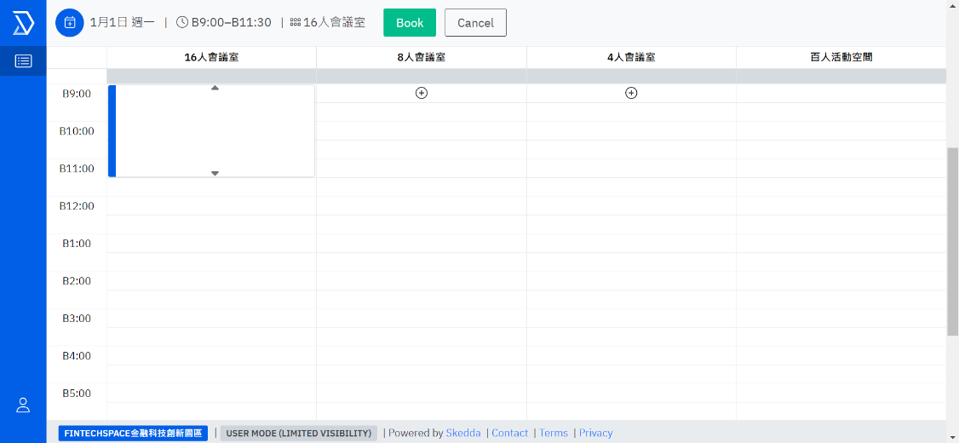
      - 輸入資訊並送出，即預訂完成。
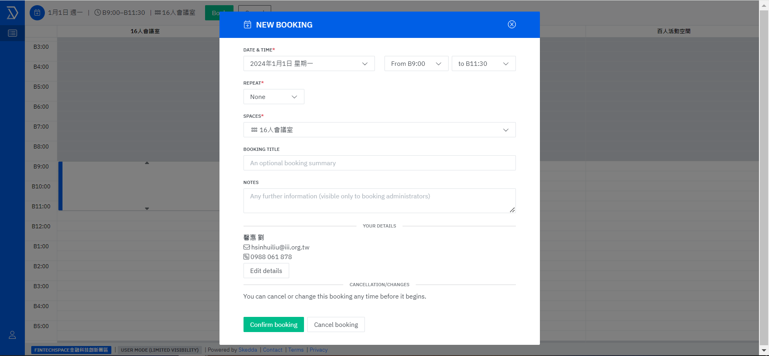

  - 百人展演空間
本區平日與共創區合併開放為公共空間。如欲單獨申請使用，需於 7 個工作日前向園區管理中心提出預約申請。
    - 租借須知
      - 百人展演空間主要供園區進駐單位使用。進駐單位借用場地需為活動主辦單位，且不得轉借於外部單位。進駐單位外之政府機關或立法部門人員於園區展演空間辦理公益性活動，得經審查同意後，免費使用。
      - 租借本園區百人展演空間最遲於使用日期 7 個工作日前以紙本或電子檔方式向園區管理中心提交：a. 「附件五、金融科技創新園區 百人展演空間租借申請單」、b. 活動企劃及流程表，並通過園區審核、完成繳費，方可確認。
      - 場地可申請時段及費用：
- 上午時段：09:00-12:00（共 3 小時），租借費用為 NT$ 20,000 元。
- 下午時段：13:00-17:00（共 4 小時），租借費用為 NT$ 25,000 元。
- 全日時段：09:00-17:00（共 8 小時），租借費用為 NT$ 40,000 元。
      - 例假日租借視實際活動審核情況而定，並增加支付工作人員加班費用 NT$ 6,000 元。
      - 開放式展演空間內相關器材與設施之使用，需依照設備（施）借用管理方式，支付使用費用，並於期限內負擔保管責任，領用及歸還時需與園區管理中心確認所借用之設備(施)外觀與功能正常無誤。如外觀或功能異常時，申請公司應負起賠償之責任。
      - 不得以「金融科技創新園區」等名稱（或名義）進行廣告宣傳或其他營利及非營利之行為；租借單位所辦之講座或課程不得收費，其內容不得有詐欺、違反公平交易法或其他相關法規之情事，否則租借單位應自負其法律責任。
      - 繳費須知：租借單位於審核核可通知後 7 個工作天內須完成繳費（但不得晚於活動前一天），帳戶資料如下：
戶名：財團法人資訊工業策進會
匯款銀行：國泰世華商業銀行八德分行
金融機構編號：0130774
匯款帳號：077035280114
    - 使用須知
      - 場地規劃請事先告知園區場域管理人員，嚴禁黏貼或釘東西在百人展演空間及園區任何牆面上。若有任何毀損，租借單位應負責恢復或照價賠償。
      - 如需事前至百人展演空間場勘，請先與園區場域管理人員預約，且需於園區營業時間 09:00 至 18:00 ，由園區場域管理人員陪同進行場勘。
      - 租借單位佈置或放置立牌、展板或易拉展，僅限於租用範圍及本中心指定之公共區域內，不得隨意放置。如有活動道具、展品需先寄送至園區，需事先提前告知，且園區不負保管責任。
      - 活動時間前三小時開放場佈。若租借始於上午時段（09:00-12:00），場佈開放時間為活動前一個工作日之下午 15:00-18:00（共 3 小時）；若租借始於下午時段（13:00-18:00），場佈開放時間則為當日上午 10:00-13:00（共 3 小時）；原場佈開放時段若遇其他活動使用中，將另行溝通場佈時間。撤場時間則最多可免費延長半小時使用。如需額外場佈及撤場時間需支付每半小時 NT$ 2,500 元，並事先與園區場域管理中心確認時間。
      - 活動期間，請保持現場設施與物品的完整性。因租借單位（包含使用人與承包商）或與會人員故意或過失，而造成租場地之損壞，租借單位應負連帶責任。
      - 租用單位使用期間，應投保公共意外責任保險及火災法律責任險，以保障參與活動人員生命及公共安全；且同意場地使用期間如有任何人員傷亡，均由租用單位承擔全部責任。
      - 攜入園區場域之個人物品或設備請自行妥善保管，園區恕不負責任何保管及賠償責任。
      - 活動進行之音量不得妨礙他人，如違反且屢勸不聽，園區有權即刻中止活動。
      - 禁止攜帶違禁品、易燃物、易爆物等危險物品進入園區。嚴禁使用特效（例：爆竹、金粉、噴膠、煙霧、煙火等），並全面禁菸、嚼食檳榔。租用單位在活動進行中應負責維持會場秩序及保障園區場域人員安全。
      - 活動場域僅限於百人展演空間及園區公共開放區域；工作人員（非進駐團隊成員）及參加活動之外賓，未經同意不得擅入辦公區域。
      - 百人展演空間內不得飲食，且園區不供餐飲、清潔，租借單位於使用場地後需清潔整理。活動結束需將場地恢復至原狀，如額外於吧台區備有餐點、飲品，煩請於活動結束後一同整理收拾，活動垃圾、廚餘請依回收分類打包，並投放於園區指定之垃圾放置處；若於地毯區域打翻飲料、茶水或酒類等，則需按汙損面積額外收取清潔費 NT$ 3,000 以上之金額。
      - 活動時間若超過原租借時間，逾時費以每半小時 NT$ 2,500 計算，不足半小時以半小時計。
      - 活動撤場作業完成後，需與園區工作人員進行場地復原確認，以避免爭議。
    - 申請流程
至預約系統查詢空檔時段
https://fintechspace.skedda.com/booking
活動 7 個工作日前提交文件
向園區管理中心提出申請
園區管理中心協助
保留預定日期及時段
審核未通過
審核通過
保留時段確認
需付費者於活動 1 個工作日前繳納
類型不符
無法於園區舉辦
資料缺漏
修正後重新提交
經園區管理中心檢查後
送出審核

- 社群交流區
  - 視訊電話室
    - 提供 4 間電話室供進駐單位使用，無需事先預約。
    - 為保障各進駐單位使用權益，每次借用時間以 2 小時為限，如無其他進駐單位等待，則可繼續使用。
  - 事務機空間
    - 園區提供每家進駐單位一張事務機儲值卡，主要作為園區內使用多功能事務機之列印、複印、掃描及傳真服務。儲值卡每張 600 元，內含 300 元額度及 300 元押金，各進駐單位以一張為限，可透過園區管理中心進行後續儲值。
    - 事務機使用費用
      - 列印與複印：黑白 NT$ 1 元/張（每面）、彩色 NT$ 5 元/張（每面）。
      - 掃描：免費使用。
      - 國內發送及接收傳真： NT$ 8 元/張（每面），暫不開放國際傳真。
    - 事務機使用流程
櫃台購買儲值卡（一團隊一張為限）
列印
複印
掃描
園區連線裝置申請
並使用園區 WiFi 連線
- 獨立辦公室/固定座位：IDS
- 非固定座位：OPS
- 園區管理單位：OA
電腦安裝事務機驅動程式
並設定帳號密碼
事務機插卡
事務機螢幕
選擇檔案來源
- USB：插入 USB 列印
- 電腦端檔案：選定使用者後輸入密碼列印
事務機插卡
點選複印
並調整需求
事務機插卡
事務機螢幕
選擇檔案儲存點
- USB：插入 USB
- 電腦端：點選通訊錄 email 或直接輸入（可向園區管理中心申請新增通訊錄 email）
點選啟動
即掃描完成
    - 事務機驅動程式安裝及設定流程（PC）
      - 進入官網：https://reurl.cc/4XxOWK
      - 搜尋事務機型號：Apeos C3570
      - 電腦將自動匹配相符版本，下載驅動程式
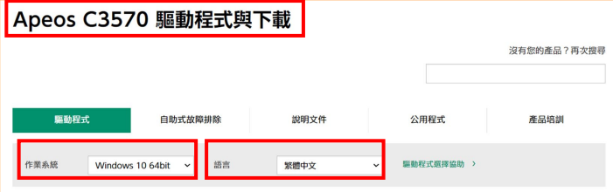
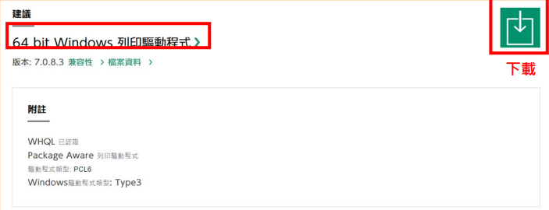
      - 點選控制台 > 硬體和音效 > 裝置和印表機 > 按下新增裝置
      - 安裝完畢 > 控制台 > 硬體和音效 > 裝置和印表機 > 點選已新增之事務機 > 右鍵選擇事務機內容
    - 事務機驅動程式安裝及設定流程（MAC）
      - 確認 MAC 作業系統版本
* 因版本較多，若無法正常安裝，請洽園區管理中心協助
      - 進入官網：https://reurl.cc/4XxOWK
      - 搜尋事務機型號：Apeos C3570
      - 選擇「MAC 作業系統」，語言選擇「English」
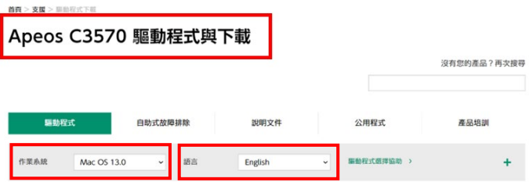
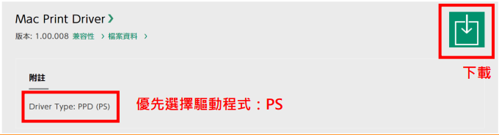
      - 點開設定 > 印表機與掃描器 > 按下 + 號新增印表機
      - 請以填入 IP 位置的方式新增 (如從預設值新增，則無法列印)
* 公共區域IP：10.0.100.241
* 辦公區域IP：10.0.100.242
      - 通訊設定：選擇「行列式印表機服務程式-LPD」
      - 名稱：可自行設定印表機名稱
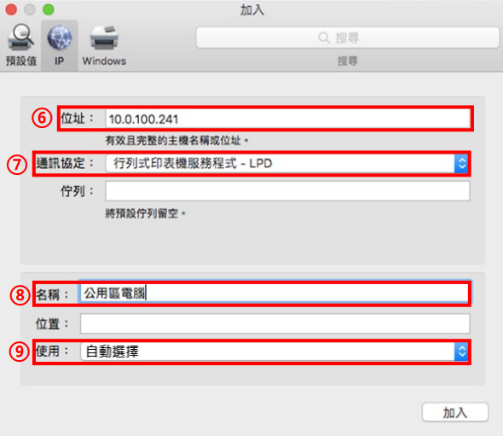
      - 使用：選擇「搜尋軟體」 > 「Apeos C3570」 > 加入
    - 事務機帳號密碼設定說明
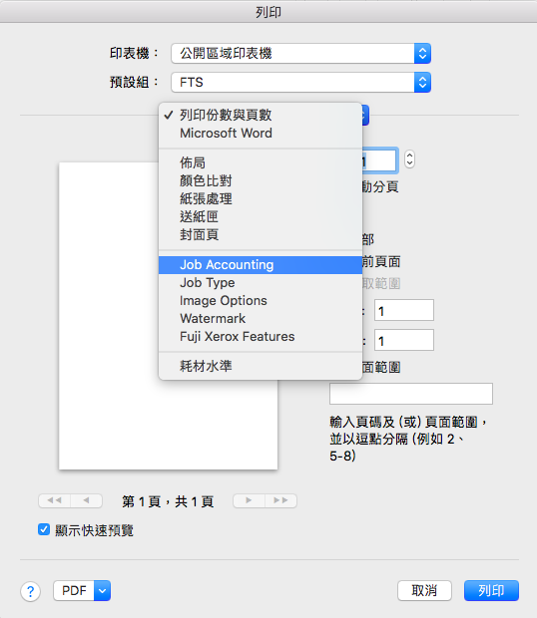
      - 打開 word > 列印 > Job Accounting
      - 選擇 Billing ID Only > User Defails Setup
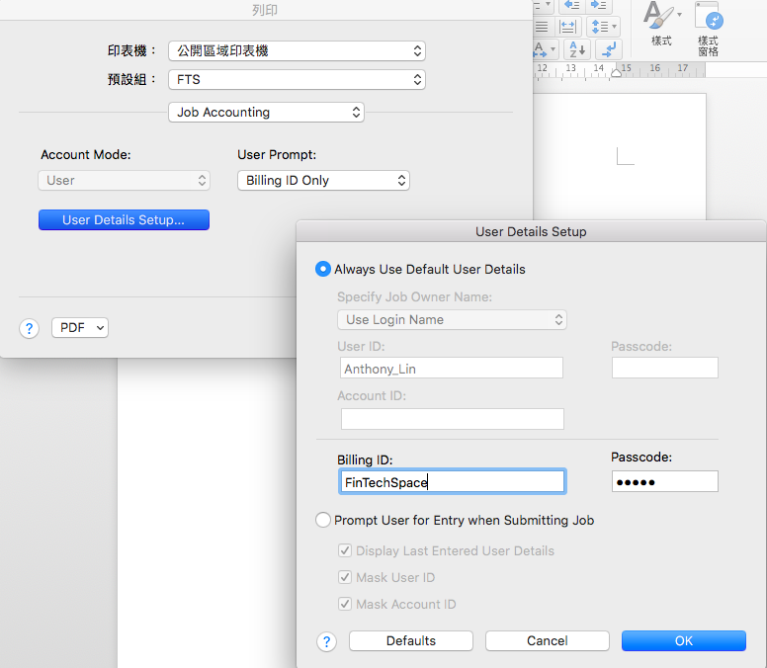
設定帳號密碼（密碼僅限數字），列印時文件即可有密碼保護
    - Media Access Control 查詢方式說明

肆、 聯絡資訊
財團法人資訊工業策進會
地址：台北市中正區南海路 1 號 13 樓
Email：fintechspace@iii.org.tw
官方網站：http://fintechspace.com.tw

伍、 附件

附件一、金融科技創新園區 國外團隊臨時門禁卡申請單

申請日期 : 年 月 日
申請資訊 | 申請單位： | 申請人：
 | 聯絡電話： | Email：
申請事由
使用日期 | 年 月 日 - 年 月 日
使用者資訊 | 使用者： | 職稱：
 | 聯絡電話： | Email：
注意事項 | - 國外進駐團隊若有臨時門禁卡需求，需於使用日之 7 個工作日前，「附件一、金融科技創新園區 國外團隊臨時門禁卡申請單」提交園區管理中心進行申請，經同意後始得進行臨時門禁卡設定。  - 申請單位及臨時卡使用者應遵守相關規範及園區管理中心現場公告。若有勸阻後未改善之事項或嚴重影響園區及其他團隊之權益，園區得終止臨時卡使用者之權限。  - 名額以進駐公司員工每 4 人得申請 1 位為限（例： 13 人辦公室進駐公司得申請 3 位臨時門禁卡，以此類推）。  - 臨時門禁卡設置時間為申請開始日 9:00 起， 至申請截止日 18:00 止 (如遇假日或週休,設置時間將彈性調整) 。  - 申請後若臨時門禁卡使用者、使用時間有調整變動，需再次重新申請審核。  - 臨時門禁卡使用者僅可使用進駐公司現有空間席次或是公共空間，不得使用其他座位。  - 申請單位簽章並回傳本表，視為已詳讀並同意本表之內容，並同意連帶負責臨時卡使用者期間之相關違規事項。  - 園區保有最終修改、變更、解釋之權利，並以園區官網公告為準。若有其他未盡事宜，悉依本園區相關規定或解釋。

申請人簽名：____________________
◎ 請簽章並掃描 email 寄送至園區管理中心，謝謝！
【園區審核】
審核意見：
審核人簽名 |  | 審核日期

附件二、金融科技創新園區 媒體採訪申請單

申請日期 : 年 月 日
申請資訊 | 申請單位： | 申請人：
 | 聯絡電話： | Email：
 | 聯絡地址：
採訪資訊 | 採訪單位： | 採訪者聯絡人：
 | 聯絡電話： | Email：
 | 採訪人數： | 採訪日期：
 | 採訪目的：
 | 採訪者名單：（請依序填寫姓名、單位）
採訪須知 | - 採訪來賓須遵守本園區接待人員引導與規範，不可擅自脫隊進行私人活動或進入非開放區域，並請勿喧嘩，以維護本辦公環境安寧。  - 本園區僅開放營業時間之公共空間可進行拍照錄影，辦公區域禁止拍攝，照片中請避免拍攝到團隊成員的臉以及電腦螢幕內容，並不得使用閃光燈。  - 團隊工作中，如無特殊事由請勿任意打擾。  - 如拍攝目的或工作行為與申請事項內容不符，園區得終止並取消該項作業進行。  - 如採訪目的為研究單位個人之研究成果報告，或媒體之節目刊物，需於完成後提供乙份（出版品、書面資料或錄影、網址網頁連結），以備存檔查考。

申請人簽名：____________________
◎ 請簽章並掃描 email 寄送至園區管理中心，謝謝！

【園區審核】
審核意見：
審核人簽名 |  | 審核日期

附件三、金融科技創新園區 週末假日園區空調需求登記表

申請日期 : 年 月 日
序號 | 單位名稱 | 申請人 | 申請空調  開放日期 | 狀況說明 | 共計工作天
1 |  |  |  |  | 天
2 |  |  |  |  | 天
3 |  |  |  |  | 天
4 |  |  |  |  | 天
5 |  |  |  |  | 天
6 |  |  |  |  | 天
7 |  |  |  |  | 天
8 |  |  |  |  | 天
9 |  |  |  |  | 天
10 |  |  |  |  | 天
11 |  |  |  |  | 天
12 |  |  |  |  | 天
13 |  |  |  |  | 天

附件四、金融科技創新園區 裝置連線註冊單

申請日期 : 年 月 日
申請單位： |  | 申請者姓名：
Email： |  | 聯絡電話：
團隊類別：由承辦人員勾選
☐ 固定區數位沙盒（IDS_Digi_Sandbox） |  | ☐ 開放區數位沙盒（OPS_Digi_Sandbox）
☐ 獨立空間（有線、IDS、專屬SSID） |  | ☐ 固定座位（IDS） |  | ☐ 非固定座位（OPS）
☐ 園區管理單位（OA）
使用者 | 連線設備類型  （例如:ios/win電腦） |  | Media access control Address

附件五、金融科技創新園區 百人展演空間租借申請單

申請日期 : 年 月 日
申請資訊 | 申請單位： | 申請人：
 | 聯絡電話： | Email：
 | 聯絡地址：
活動資訊 | 活動舉辦單位： |  | 活動聯絡人：
 | 聯絡電話： |  | Email：
類型：
□ 基金捐款單位 □ 園區進駐新創 □ 園區合作單位
□ 外部企業單位 □ 外部學術單位
□ 其他（業主轉介或相關業務合作）：
活動名稱
使用日期 | 進場時間： 年 月 日 時 ─ 年 月 日 時
 | 活動時間： 年 月 日 時 ─ 年 月 日 時
 | 撤場時間： 年 月 日 時 ─ 年 月 日 時
場地費用 | - 上午 09:00-12:00（共 3 小時），□ NT$ 20,000 元 □ 使用團隊免費額度  - 下午 13:00-17:00（共 4 小時），□ NT$ 25,000 元 □ 使用團隊免費額度  - 全日 09:00-17:00（共 8 小時），□ NT$ 40,000 元 □ 使用團隊免費額度  - 詳細規範以「金融科技創新園區場地使用須知」為主要遵守原則。  - 例假日租借視實際活動審核情形而定，並增加支付工作人員加班費用 NT$ 6,000 元。  - 如有特殊情況需提前或逾時使用，需先經園區管理中心同意，以每半小時  NT$ 2,500 元計。  - 可提前三小時免費進行場地佈置，撤場則最多可免費延長半小時使用時間。
活動性質 | □ 講座/研討會 □ 記者會/典禮活動 □ 工作坊/workshop □ 其他：
參與人數 | ________人（依照活動桌椅擺設，最多可容納 50~100 人）
活動形式 | □ 邀請制 □ 開放式 □ 媒體邀請 □ 其他：
活動內容 | （請填入活動企劃及流程表，若以額外附件說明，則不須書寫）
活動對象 | □ 一般民眾 □ 政府機構 □ 國際外賓 □ 企業員工 □ 學校師生 □ 媒體  □ 其他：
茶水餐飲 | □ 現場無提供茶點餐飲 □ 現場提供茶點餐飲，並嚴格遵守場地飲食規範及清潔
使用設備 | □ 會額外搭設舞台/背板，並嚴格遵守場地規範不黏貼且提供配置示意圖  □ 會額外搭設音響及燈光設備，並嚴格遵守場地規範且提供配置示意圖  □ 使用園區音響設備（需自接電腦）：麥克風______支（既有 4 支）  □ 摺疊椅：數量______張（既有 80 張黑色/ 20 張藍色）  □ 摺疊桌（3 人座）：數量______張（既有 16 張）  □ 投影幕（既有 2 張）  □ 簡報筆（既有 1 只）  □ 講桌（大，橘色）  □ 講桌（小，透明）  □ 指示牌：數量______座（既有 2 座）  □ 接待簽到桌：數量______座（最多 1 張）  □ 其他：
環境清潔 | □ 自行處理丟棄 □ 另委廠商執行
【注意事項】
- 申請單位應遵守「金融科技創新園區管理與使用規範」之百人展演空間租借規定，及政府相關法令。
- 本申請表不作為檔期確認之依據，申請檔期只保留 10 日，若有其他單位欲承租使用，將以電話或信件通知貴單位。若有確認使用，請於 3 日內交付訂金（50%），超過期限未回覆視為自動放棄場地。
- 申請人簽章並回傳本申請表，視為已詳讀並同意「金融科技創新園區管理與使用規範」之百人展演空間租借規定，及本申請表內容。

申請人簽名：____________________
◎ 請簽章並掃描 email 寄送至園區管理中心，謝謝！
【園區審核】
審核意見：
審核人簽名 |  | 審核日期

